Информация к проекту решения по заявлению:
1.9. Заявитель: Харчиков М.А.

Земельный участок: кадастровый номер 54:35:062455:17;
местоположение: обл. Новосибирская, г. Новосибирск, Ленинский район, пер. Порт-Артурский 4-й, дом 27;
площадь 520 кв.м.;(планшет 6693).
Зонирование: Зона застройки индивидуальными жилыми домами (Ж-6)
Заявленные требования: в части уменьшения минимального отступа от границ земельного участка с 3 м до 1,7 м со стороны земельного участка с кадастровым номером 54:35:062455:15
Обоснование согласно заявлению: связи с фактическим расположением объекта капитального строительства, а также в целях регулирования линии застройки в связи
Планируется: завершение строительства индивидуального жилого дома

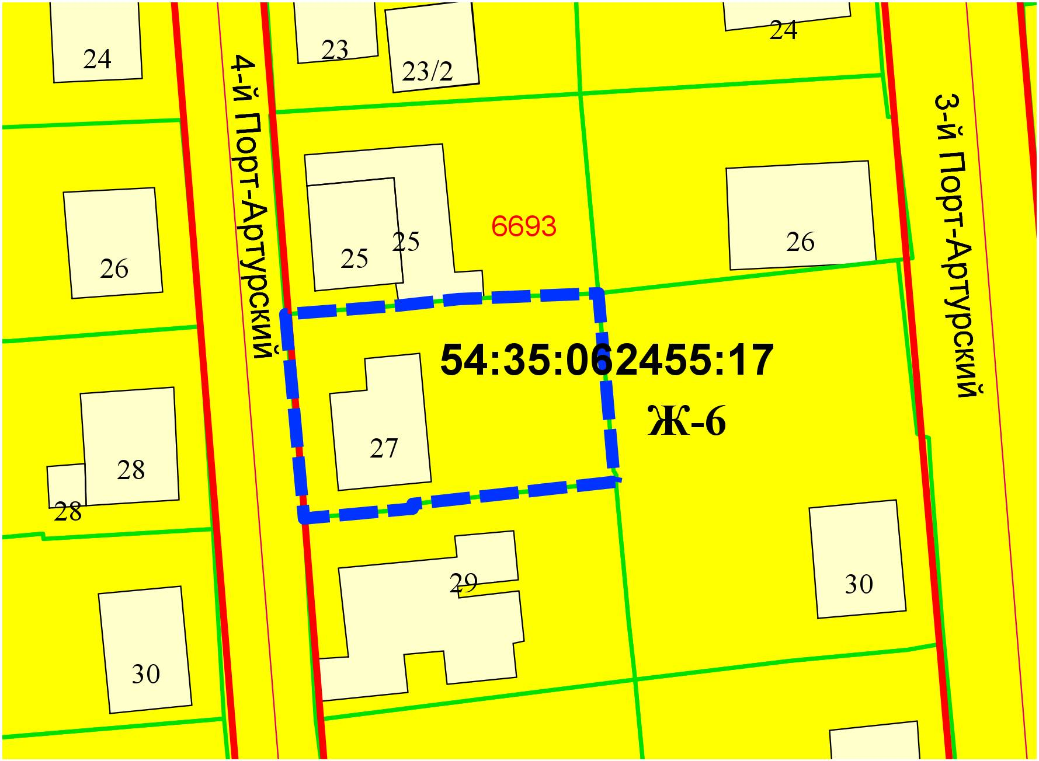
1,7м
:15

